ÅRSPLAN

SANDØYA NATURBARNEHAGE 2020/2021
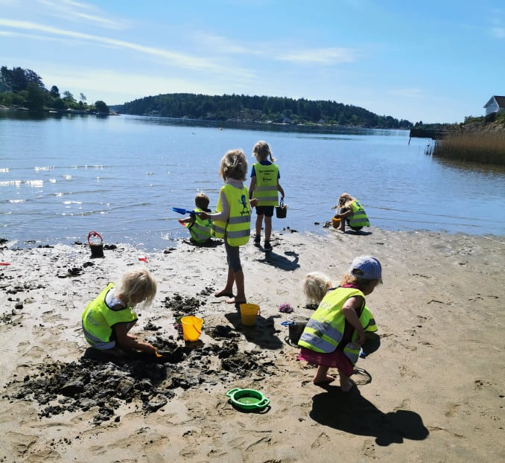
Innhold
Velkommen til et nytt barnehageår. 3
Lek og læring 4
Omsorg 5
Voksenrollen 6
Barns medvirkning 7
Planlegging dokumentasjon og vurdering 7
Overgang fra barnehage og skole 8
Foreldresamarbeid 8
Mat 9
Fagområdene 9
Satsningsområder 10
Satsningsområdet: Natur 10
Satsningsområde: Språk 11
Oversikt over turstedene 12

Velkommen til et nytt barnehageår.
Sandøya Naturbarnehage startet opp i oktober 2011, den
bygger sin virksomhet på Barnehageloven (2005) og Rammeplanen (2017).
Vi er en naturbarnehage som vektlegger nærhet til naturen og nærmiljøet. Barnehagen ligger på en øy og har skogen, sjøen og stranden som nærmeste nabo.
Barnehagen skal utarbeide en årsplan hvert år. Den er et viktig arbeidsredskap for barnehagepersonalet og dokumenterer barnehagens valg og begrunnelser.
Årsplanen bygger på «Lov om barnehager» og «Rammeplan for barnehager».
Den godkjennes av barnehagens samarbeidsutvalg.

Sandøya naturbarnehage har egen nettside: sandoyanaturbarnehage.com

Lek og læring

«Leken skal ha en sentral plass i barnehagen, og lekens egenverdi skal anerkjennes. Barnehagen skal gi gode vilkår for lek, vennskap og barns egen kultur. Leken skal være en arena for barns utvikling og læring og for sosial og språklig samhandling» (rammeplan for barnehagen s.20)

I barnehagen jobber vi for å tilrettelegge for to hovedsyn på lek; lek for å leke og lek for å lære. Lek er en naturlig væremåte for barna, det er viktig at de får rom og tid til å leke på sine egne premisser, der målet kun er å leke. Samtidig legger vi til rette for lek der vi har konkrete mål for hvilken læring vi ønsker skal finne sted. Men selv om læringen er målet legger vi vekt på at også denne leken skal være lystbetont.
Barn lærer i samspill med andre barn og voksne, de bruker hele kroppen sin til å lære gjennom sine opplevelser. Vi ønsker å legge til rette for at barna skal få ta i bruk hele kroppen sin i læringsprosessene. Hvert barn er født unikt og har ulike behov, og vi legger til rette for de forskjellige forutsetninger.

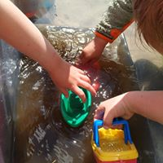

Omsorg

Omsorg er en forutsetning for barnas trygghet og trivsel, og for utvikling av empati og nestekjærlighet (Rammeplan for barnehagen, s.19).
Omsorg skal prege hele barnehagens virksomhet. Alle skal bli sett, forstått, respektert og få den hjelpen de trenger. Omsorg er grunnlaget for trivsel, glede og mestring.
Vi ønsker å skape trygge og gode rammer i Sandøya barnehage.
For å få til dette har vi fokus på tilstedeværelse med barna. Vi skal være «påskrudd» og i samhandling med ungene gjennom hele dagen. Vi er på gulvet sammen med barna og har alltid et fang å tilby.

Mobbing og krenkelser i barnehagen

Nulltoleranse mot mobbing. Alle ansatte skal jobbe aktivt for at alle skal ha ett godt fysisk og psykososialt miljø som fremmer helse, trivsel og mestring. Alle skal bli møtt med varme, anerkjennelse, og oppmuntring slik at en opplever seg selv som verdifull og som en viktig del av felleskapet.

Vi har laget en handlingsplan mot mobbing og krenkelser i Sandøya barnehage, denne finner dere på Mykid.
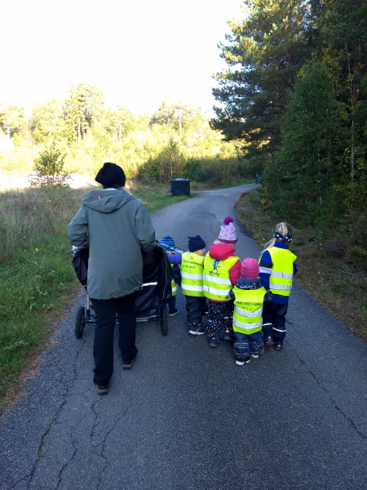

Voksenrollen

Ansatte skal møte barn, foreldre, medarbeidere og andre samarbeidspartnere med respekt. Være aktive rollemodeller, som fremmer trivsel, trygghet og mestringsglede. Reflektere i forhold til egen praksis i møte med andre (barn, foreldre og øvrige personalet), Vi jobber kontinuerlig for å være i utvikling på dette området.
Vi jobber for å være gode, nære voksne i Sandøya barnehage. Vi skal være en barnehage hvor barna blir møtt med åpenhet, varme og interesse, slik at barna blir trygge og knytter seg til oss voksne og hverandre.
- Vi er tilgjengelige og nær barna gjennom hele dagen.
- Vi samtaler med barna i alle daglige aktiviteter.
- Vi er gode rollemodeller.
- Barna opplever at de har voksne rundt seg som liker
og være sammen med dem og som bryr seg.
Det er de voksne sitt ansvar og skape gode relasjoner med alle barna.

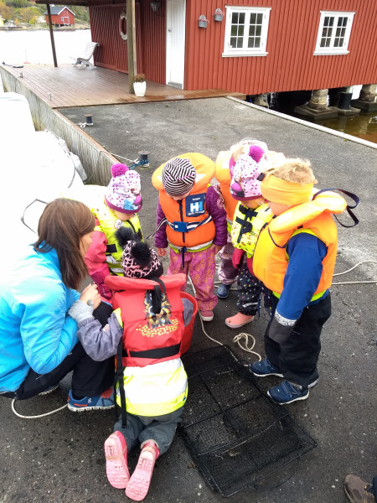

Barns medvirkning

Barna skal jevnlig få mulighet til aktiv deltagelse i planleggingen og vurderingen av barnehagens virksomhet. Alle barn skal få erfare å få innflytelse på det som skjer i barnehagen (Rammeplanen for barnehagen, s.27).
Personalet i barnehagen gir rom for medvirkning ved å være lyttende og vise interesse for barna. På denne måten kan man få innblikk i hva barna interesserer seg for og hvordan de ønsker sin hverdag.

Planlegging dokumentasjon og vurdering

Barnehagen har en nettbasert informasjonsportal: www.mykid.no. Her finner dere månedsplan, bilder, informasjonsskriv og fraværsregistrering på samme sted. Her finner man både hva vi har tenkt å gjøre men også innblikk i hva vi har gjort i barnehagen den siste tiden.

De fem planleggingsdagene vi har i løpet av året bruker vi bla. til å planlegge det pedagogiske tilbudet, men også dokumentere vårt arbeid og jevnlig vurdering underveis. Samtidig ønsker barnehagen fortløpende tilbakemelding av foresatte om arbeidet vi gjør i barnehagen. Vårhalvåret evaluerer vi de planene vi har hatt i barnehagen, for å se hva vi gjorde bra og hva vi kan gjøre bedre eller annerledes neste barnehageår.

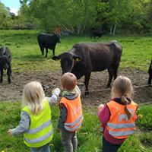

Overgang fra barnehage og skole

Barnehagen skal i samarbeid med foreldre og skolen legge til rette for at barna kan få en trygg og god overgang fra barnehage til skole og eventuelt skolefritidsordning.(rammeplan for barnehagen s.33)

Sandøya barnehage ligger vegg i vegg med Sandøya Montessoriskole så de er en naturlig samarbeidspartner.

I år er det 3 førskolebarn. Vi har en fast dag i uka med opplegg/aktiviteter for førskolebarna. Vi har ulikt montessorimateriell som er for barnehagebarn som vil bli benyttet. I tillegg til dette vil førskolebarna få bli med småskolen på aktiviteter slik at de får vært sammen med skolebarna.

Foreldresamarbeid

«Barnehagen skal i samarbeid og forståelse med hjemmet ivareta barnas behov for omsorg og lek, og fremme læring og danning som grunnlag for allsidig utvikling, jf. Barnehageloven §1.
Samarbeidet mellom hjemmet og barnehagen skal alltid ha barnets beste som mål. Foreldrene og barnehagens personale har et felles ansvar for barnets trivsel og utvikling» (rammeplan for barnehage s.29)
For barna er det viktig at barnehagen og foreldre har et godt samarbeid.
I Sandøya barnehagen har vi:
- Foreldremøte hver høst
- Oppstarts- og utviklingssamtaler.
- Ulike sosiale arrangement, som for eksempel Lucia frokost, sammenkomst med salg av vafler og påskeris ved ferjekaien før påske og sommeravslutningstur.
- Den daglige kontakten i hente- og bringesituasjoner
- Foreldreutvalg og samarbeidsutvalg

Mat

Barna får frokost, formiddagsmat og ettermiddagsmat i barnehagen. Vi serverer sunn og variert mat. Måltidene består oftest av forskjellige typer pålegg, brød, knekkebrød eller rundstykker som vi baker selv. Vi har ca ett sunt varmmat måltid i uka.

Fagområdene

Rammeplanen for barnehagen beskriver syv fagområder som vi arbeider med i barnehagen. Barna skal bli presentert for fagområdene i det daglige og i formelle læringsituasjoner. Vi ser fagområdene i sammenheng, og alle fagområdene skal være en gjennomgående del av barnehagens innhold.
Her er noen eksempler på hvordan vi benytter fagområdene i det daglige.
Fagområde. | Eksempler på hva vi gjør.
Nærmiljø og samfunn | Turer i nærmiljøet. Besøker biblioteket.  Utvikle forståelse for demokrati og ulike tradisjoner og levesett.
Natur, miljø og teknikk | Turer og opplevelser i naturen, f.eks. turer i skog og bading på stranda. Lære å ta vare på naturen ved å rydde søppel.  Bruke naturmateriale i formingsaktiviteter.
Antall, rom og form | Leker med tall, former og størrelser.  Sortere leker. Sanger med tall og telling.
Kunst, kultur og kreativitet | Formingsaktiviteter. Aktiviteter knyttet til musikk, drama og dans.
Etikk, religion og filosofi | Barna skal bli kjent med fortellinger, tradisjoner, verdier og høytider i ulike religioner og livssyn.
Kommunikasjon, språk og tekst | Høytlesning, samtaler, eventyr og fortellinger, lek med bokstaver og lyder. Tegnefortellinger. Samlinger med sang, rim og regler.
Kropp, bevegelse og helse | Fysiske aktiviteter ute og i gymsalen. Lage sunn mat både inne og ute. Besøke gårder med matproduksjon.

Satsningsområder

Barnehagen vil i år ha to satsningsområder: Natur og språk. Det betyr at vi i personalet fordyper oss ekstra mye i disse temaene og har fokus på dette i hverdagen og i aktiviteter/prosjekter. Prosjektene vil ta utgangspunkt i barns medvirkning og kommer derfor til å bli til i løpet av året.

Satsningsområdet: Natur

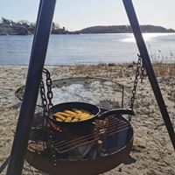
Vi er en naturbarnehage og vi prøver å komme oss ut på tur tre dager i uken. «Barnehagen skal bidra til at alle barna blir glade i naturen og får erfaringer med naturen som fremmer evnen til å orientere seg og oppholde seg i naturen til ulike årstider» (Rammeplanen for barnehagen, s.52).
Vi vil bruke naturen som en arena for lek, undring, utforsking og læring.
Hvordan:
- Turer til forskjellige steder på øya og på land.
- Utforske naturen og naturens mangfold på Sandøya
- Utforske dyrelivet på Sandøya
- Bruke naturmateriale til formingsaktiviteter, for eksempel julegaver.
- Dramatisere, fortelle eventyr og ha med bøker på tur.
- Plukke søppel vi finner i naturen (Vi har alltid med en søppelpose vi finner frem hvis vi går forbi søppel)
Vi har:
- Adgang til flotte skogsområder/ strandområder ved barnehagen.
- Aktivitets- og lekeområder i skogen.
- Bålplass flere steder.
- Egen hytte i skogen (Rådyrhytta).

Satsningsområde: Språk
«Alle barn skal få god språkstimulering gjennom barnehagehverdagen, og alle barn skal få delta i aktiviteter som fremmer kommunikasjon og en helhetlig språkutvikling.» (Rammeplan for barnehage s.23)
Å støtte barns tilegnelse av språk er en av barnehagens viktigste oppgaver. Kommunikasjons og språkkompetanse er viktig både for barnets liv her og nå og for barnets muligheter i framtiden. Språket er blant annet avgjørende for den den intellektuelle, emosjonelle og sosiale utviklingen. Språket gir identitet og tilhørighet for det enkelte barn.

Personalet skal gi barna varierte og positive erfaringer ved å bruke språket som kommunikasjonsmiddel og som utrykk for tanker og følelser.
Hvordan:
- Voksne som samtaler og deltar aktivt i barns lek.
- Voksne som er bevist sitt kroppsspråk.
- Tolke og respondere på barnas kroppsspråk.
- Snakke med barna om det vi har erfart.
- Gjenta lyder riktig.
- Bruke rim, regler og sang.
- Sette ord på alt vi gjør og ser.
- Lese bøker og fortelle historier.
- Lage dyrelyder
- Lære navn på kroppsdeler.
- Sortere leker (sortere duplo etter farger)
- Ha samlinger med fokus på språkutvikling, for eksempel kim`s lek, sang, lese bøker, bruke bilder med tekst til.

Oversikt over turstedene
 | TURSTED | Kjennetegn for stedet | Tilgjengelig med vogn | Navnet vi har gitt stedet
1 | Dikkon | Lekeplass, strand | Ja
2 | Trollskogen (ved hyttene) | Skog og grasslette | Ja
3 | Tarzanløypa | Skog, klatretau | Ja (nesten helt frem)
4 | Hesteskogen | Skog og mark | Ja
5 | Skolestranda | Strand og svaberg | Ja
6 | Rådyrhytta | Skog, berg | Nei
7 | Skogen bak Grete O | Skog | Nei
8 | Smiåsen | Skog og grillplass | Nei
9 | Jordet | Mark, skog og bålpanne | Ja
10 | Lars Monsen skogen | Skog og skrenter | Ja
11 | Løvøya | Skog, smale stier og små åpne områder | Nei
12 | Bedehuset | Mark og busker | Ja
13 | Moloen | Gresslette v/sjøen | Ja
14 | Sundet | Strand | Ja
15 | Skogen på Sundet | Tett skog og små stier | Nei
16 | Grunntunga | Lekeplass, strand og bålpanne/grill | Ja
17 | Sverrestranda | Strand | Ja
18 | Dåpan | Strand, skog og gresslette | Ja

